Práctica de laboratorio: Investigación de oportunidades laborales de TI y redes (versión para el instructor, práctica opcional)

**Nota para el instructor**: El color de fuente rojo o las partes resaltadas en gris indican texto que aparece en la copia del instructor solamente. Las actividades opcionales están elaboradas para mejorar la compresión o proporcionar práctica adicional.

Objetivos

Parte 1: Investigar oportunidades laborales

Parte 2: Reflexionar sobre la investigación

Información básica/situación

Los empleos en el área de tecnología de la información (TI) y redes de computación continúan creciendo. La mayoría de los empleadores requieren cierta forma de certificación estándar del sector, título u otras calificaciones de sus posibles empleados, en particular de aquellos que cuentan con limitada experiencia. La certificación Cisco CCNA es una certificación de nivel inicial conocida y establecida sobre redes, respetada en el sector. Existen más niveles y tipos de certificaciones de Cisco que se pueden obtener, y cada una de ellas puede mejorar las oportunidades laborales, así como la escala salarial.

En esta práctica de laboratorio, realizará cierta búsqueda laboral orientada en la web, para descubrir qué tipos de empleos relacionados con TI y redes de computación se encuentran disponibles, qué tipo de aptitudes y certificaciones necesitará y las escalas salariales asociadas con los diversos puestos.

Recursos necesarios

Dispositivo con acceso a Internet

1. Buscar oportunidades laborales

En la parte 1, utilizará un navegador web para visitar los sitios web conocidos de bolsas de trabajo monster.com y salary.com.

* 1. Abra un navegador web y acceda a un sitio web de bolsa de trabajo.

En la barra de direcciones URL, escriba [http://monster.com](http://monster.com/) y presione Intro.

**Nota**: Para acceder a bolsas de trabajo fuera de los Estados Unidos., utilice el siguiente enlace para hacer búsquedas en su país:

<http://www.monster.com/geo/siteselection/>

* 1. Busque trabajos relacionados con redes.
     1. Escriba la palabra *administrador de redes* en el cuadro Puesto. Haga clic en **BUSCAR** para continuar.

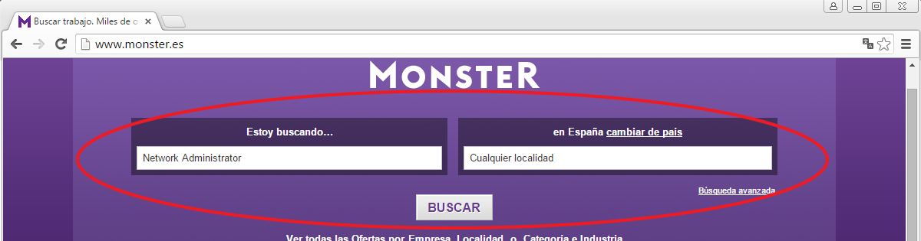

* + 1. Observe los resultados de la búsqueda:

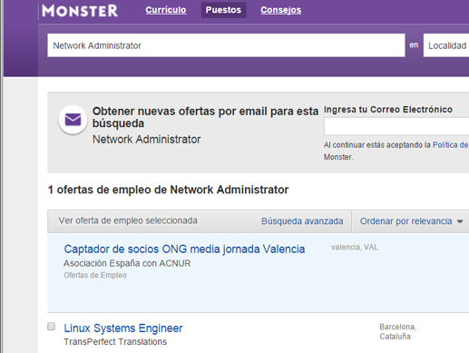

* + 1. Ahora, enfoque la búsqueda agregando términos a la búsqueda de administrador de redes. Pruebe con términos como Cisco CCNA, CCNP, CCNA Security, CCNA Voice, etc.
    2. Ahora intente refinar la búsqueda agregando ubicaciones geográficas diferentes. ¿Encontró empleos en las ubicaciones que introdujo?

____________________________________________________________________________________

Las respuestas varían.

* + 1. Intente buscar en un sitio web diferente. Acceda a [http://salary.com](http://salary.com/) y haga clic en el botón de la barra de menús **Job Search** (Búsqueda laboral).

**Nota**: Para acceder a listas de salarios fuera de los Estados Unidos., utilice el siguiente enlace para hacer búsquedas en su país:

<http://www.payscale.com/rccountries.aspx>

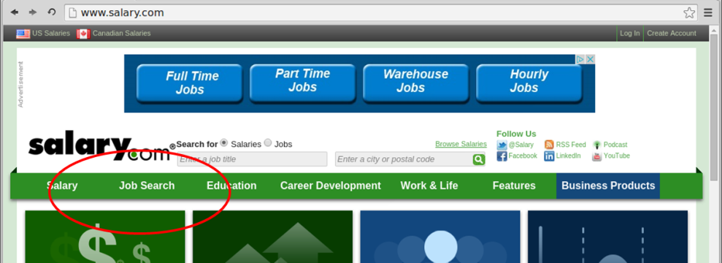

* + 1. Ahora, agregue un término de búsqueda como *Tecnología de la información* en el cuadro del campo Puesto y haga clic en **Submit** (Enviar).

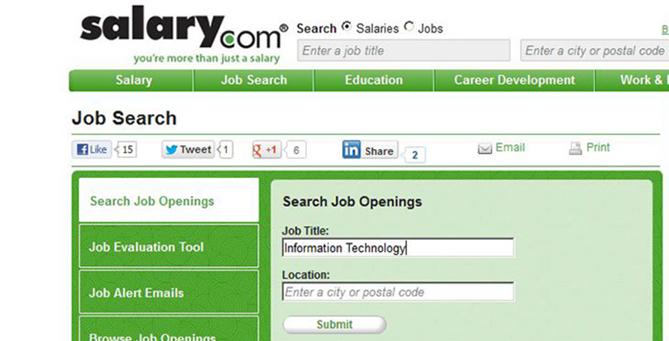

* + 1. En la imagen siguiente, observe la gran cantidad de resultados coincidentes de la búsqueda. En la columna izquierda encontrará herramientas adicionales para refinar su búsqueda.

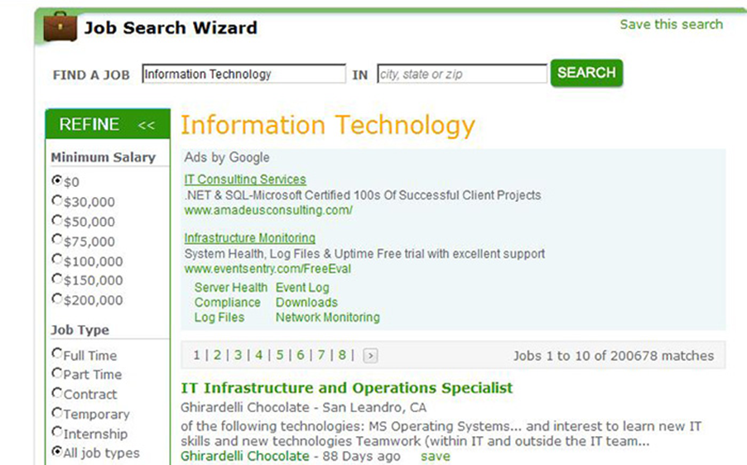

* + 1. Dedique cierto tiempo a buscar empleos y observar los resultados de las búsquedas. Tome nota de las aptitudes requeridas para los distintos puestos y de la escala salarial inicial.

1. Reflexionar sobre la investigación

En la parte 2, responderá preguntas sobre la base de las conclusiones de la investigación realizada.

* + 1. ¿Qué puestos buscó?

____________________________________________________________________________________

____________________________________________________________________________________

* + 1. ¿Qué aptitudes o certificaciones se requerían?

____________________________________________________________________________________

____________________________________________________________________________________

* + 1. ¿Encontró empleos que anteriormente no sabía que existían? Si la respuesta es afirmativa, ¿cuáles fueron?

____________________________________________________________________________________

____________________________________________________________________________________

* + 1. ¿Encontró empleos que le interesan? Si la respuesta es afirmativa, ¿cuáles son y qué aptitudes o certificaciones requieren?

____________________________________________________________________________________

____________________________________________________________________________________

____________________________________________________________________________________